EGE ÜNİVERSİTESİ
MÜHENDİSLİK FAKÜLTESİ
BİLGİSAYAR MÜHENDİSLİĞİ BÖLÜMÜ
434 GÖRÜNTÜ İŞLEME
2019-2020 GÜZ YARIYILI
PROJE 1 RAPORU

05160000922 – MUSTAFA AYYILDIZ

GÖRÜNTÜ İŞLEME YAZILIMI

Aşağıdaki özellikleri içeren bir Görüntü İşleme Programının geliştirilmesi istenmektedir.
Matlab/OpenCV/Python/AForge gibi herhangi bir Görüntü İşleme Ortamı ve Kütüphanesini tercih edebilirsiniz.

Özdeğerlendirme Tablosu

 | İstenen Özellik | Puan |  | Var | Açıklama | Tahmini Puan
1 | Görüntü Yükleme ve Kaydetme (Load/Read, Save) | 10 |  |  |  | 10
2 | Arayüz / Form Ortamı Hazırlama | 10 |  |  |  | 10
3 | Görüntü İyileştirme İşlemleri, Filtreler (10 farklı filtre içermeli)  https://scikit-image.org/docs/stable/api/skimage.filters.html | 10 |  |  |  | 10
4 | Histogram Görüntüleme ve Eşikleme  https://scikit-image.org/docs/stable/api/skimage.exposure.html#skimage.exposure.histogram | 10 |  |  |  | 10
5 | Uzaysal Dönüşüm İşlemleri (Resizing, Rotation, Cropping, Swirl … gibi 5 farklı dönüşüm işlemi içermeli)  https://scikit-image.org/docs/stable/api/skimage.transform.html | 10 |  |  |  | 10
6 | Yoğunluk Dönüşümü İşlemleri (Değerleri kullanıcı verebilmeli)  https://scikit-image.org/docs/dev/api/skimage.exposure.html#skimage.exposure.rescale_intensity | 10 |  |  |  | 10
7 | Morfolojik İşlemler (10 farklı morfolojik işlem içermeli)  https://scikit-image.org/docs/stable/api/skimage.morphology.html | 10 |  |  |  | 10
8 | Video İşleme (Videoda kenar belirleme gibi bir örnek yeterli)  Herhangi bir ortamda yapabilirsiniz. | 10 |  |  |  | 10
9 | Rapor Biçimi, Düzeni ve Özdeğerlendirme Raporu  Yukarıdaki 8 madde raporda ayrı başlıklar halinde verilerek açıklanmalı.  Raporda her bir maddedeki her bir örnek için, işlemden önceki ve sonraki ekran görüntüleri olmalı.  Bu özdeğerlendirme tablosunu doldurarak raporunuzun sonuna ekleyiniz. | 20 |  |  |  | 20
Toplam |  |  |  |  |  | 100

- Görüntü Yükleme ve Kaydetme (Load/Read, Save)
Skimage kütüphanesi kullanılarak resimler değişkene aktarıldı. PIL kütüphanesi kullanılarak seçilen resmin forma yüklenmesi yapıldı ve istenilen işlemlerin ardından kayıt edilerek resmin son hali kullanıcıya form vasıtasıyla aktarıldı. Her filtereleme vs. için önce bulunduğu dizine kayıt edip sonra görüntülenmesini sağlandı. Önce istenilen resmi seçip daha sonra hangi işlemi uygulamak istiyorsanız yanında bulunan butonlara basarak uygulayabilirsiniz.

- Arayüz / Form Ortamı Hazırlama
Istenilen tüm işlemler hepsi aynı ekrana konularak kullanım kolaylığı sağlandı.

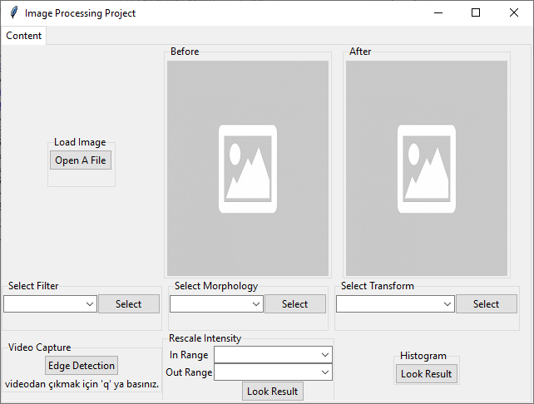
- Filtreleme
Prewitt filtresi uygulandı. Parametre olarak 2 boyutlu bir array (resim dosyası). Eğer istenirse uygulamayı belirli bir alana sınırlamak için isteğe bağlı bir maske. Çıktı olarak yine 2 boyutlu bir array (resim dosyası).

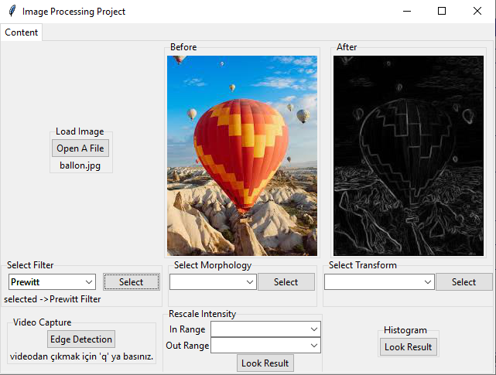

- Histogram Eşitlemesi
Parametre olarak görüntü , isteğe bağlı olarak görüntü histogramı için kutu sayısı, isteğe bağlı olarak da görüntü ile aynı şekle sahip bir dizi alır. Histogram eşitlemesinden sonra görüntüyü döndürür.

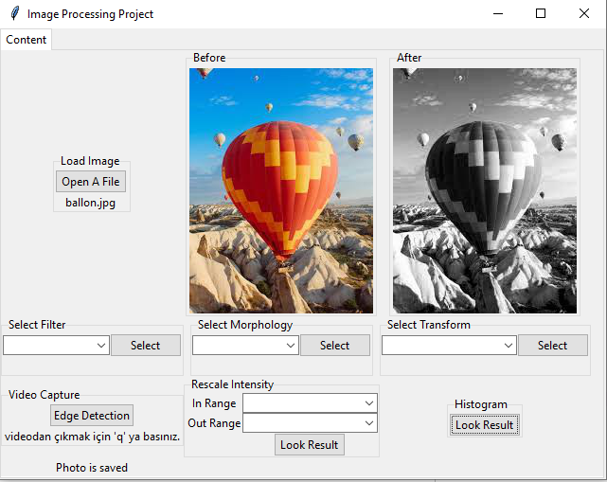
- Uzaysal Dönüşüm
Rotate işlemi uygulandı. Parametre olarak görüntü, döndürülmek istenen açı değeri, yeniden boyutlanma olsun yada olmasın , merkez bir nokta varsa adresi, eğer center = none ise görüntü merkezi etrafında döndürülür. Çıktı olarak döndürülmüş resim verir. Örnek olarak 15 derece açı verilmiştir.

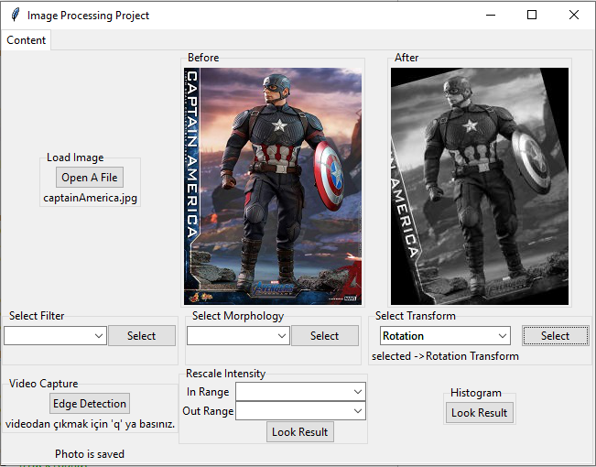

- Yoğunluk Dönüşümü
Yoğunluk seviyelerini uzattıktan veya daralttıktan sonra görüntüyü döndürün. Parametre olarak görüntü, giriş ve çıkış görüntüsünün minimum ve maksimum yoğunluk değeri. Çıktı olarak yoğunluğu yeniden ölçeklendirdikten sonra görüntü dizisi.
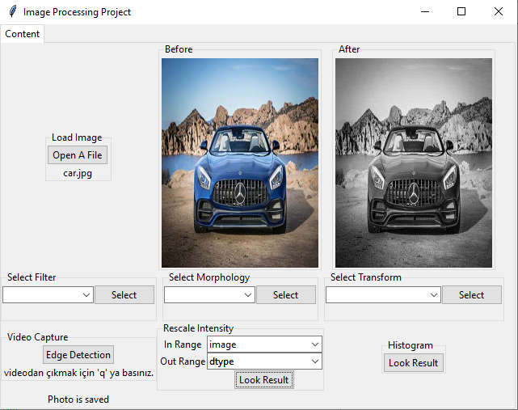
- Morfoloji
Area_opening morpholojisi uygulandı. Bu morpholoji resmin bir alanını açmak için kullanırız. Görüntünün tüm parlak yapılarını, alan eşikliğinden daha küçük bir yüzeye çıkarır. Parametre olarak görüntü, isteğe bağlı boyut parametresi (int), isteğe bağlı komşu bağlantısı, isteğe bağlı görüntünün maksimum ağacını temsil eden üst görüntü.

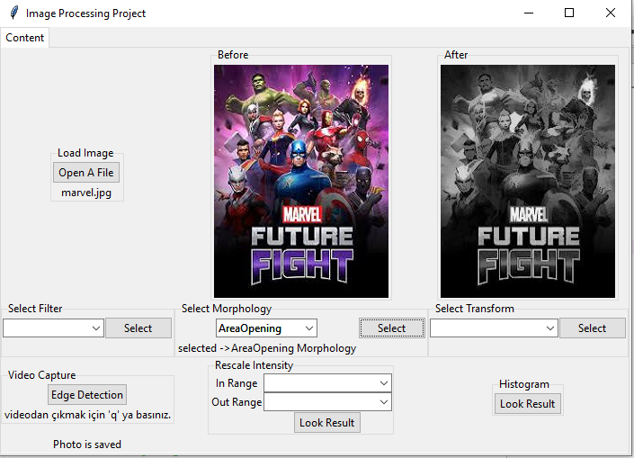

- Videoda Kenar Belirleme
Opencv kütüphanesinden CANNY fonksiyonu kullanılarak, video da kenar belirleme işlemi uygulandı.

